**MINIAGITADOR SELECT BIOPRODUCTS**

**Manual del usuario**

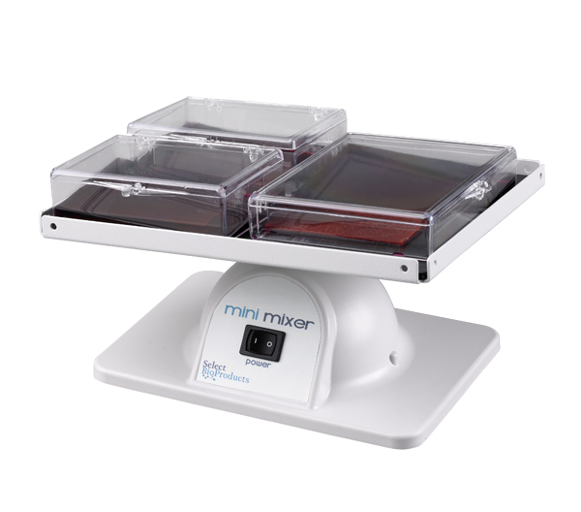

**SBS600**

**SBS600-2**

**SBS600-3**

|  |  |
| --- | --- |
| **CERoHS100FCCETL EUETL** | **SelectBio Logo copy** |

|  |
| --- |
| Acerca de este manual  Este manual ha sido elaborado para ayudarle a hacer un óptimo uso de su Miniagitador Select BioProducts. El manual está disponible en inglés, francés, alemán, italiano, portugués y español en nuestro sitio web: **www.selectbioproducts.com** |

**DESCRIPCIÓN GENERAL**

El **Miniagitador Select BioProducts** es un agitador tridimensional que habitualmente se utiliza para mantener la suspensión uniforme de líquidos sobre membranas de transferencia con un volumen mínimo. El **Miniagitador** también es ideal para procesar inmunoblots y para el tintado y decoloración de geles PAGE.

El **Miniagitador** logra su mezcla tridimensional combinando el movimiento giratorio de un agitador orbital con el movimiento de balanceo de un balancín de plataforma.

El moderno estilo de la carcasa del **Miniagitador** se consigue utilizando plástico FR-ABS de moldeo por inyección. La pequeña plataforma está elaborada en aluminio con revestimiento y encima una alfombrilla de plástico TPE.

**INSTALACIÓN**

El **Miniagitador** se puede utilizar en un banco, en una cámara fría o una incubadora hasta 40 ºC. Coloque la unidad sobre una superficie plana y estable y asegúrese de dejar suficiente espacio alrededor de la unidad para permitir que tanto la plataforma como la carga se muevan con libertad. Se recomienda un espacio libre mínimo de 10 cm a todos los lados del agitador.

Conecte la unidad en un enchufe de la tensión correcta y con toma de tierra de acuerdo con lo que se muestra en la etiqueta de datos de la unidad.

**FUNCIONAMIENTO**

El patrón liso de la alfombrilla está configurado para que se puedan colocar de forma segura de 4 a 8 cajas de transferencia de 10 cm (Bio-Rad, NuSep) o de 2 a 10 cajas de transferencia de 10 cm (Lonza, Invitrogen) sobre la esterilla y sin fijación adicional. Si se van a apilar cajas de transferencia, tendrán que asegurarse con gomas elásticas. En las esquinas de los bordes de la plataforma se proporcionan orificios con este fin.

Cargue siempre la plataforma de una forma equilibrada y uniforme.

Utilice el interruptor On/Off para encender la unidad. La dirección de rotación en la que empieza la unidad es aleatoria y no afecta a la agitación. Si se desea, se puede invertir la dirección de rotación sosteniendo la base de la unidad y tocando muy brevemente una esquina de la plataforma giratoria situada en la parte inferior. Esta técnica también puede utilizarse para seleccionar la dirección de rotación.

**MANTENIMIENTO**

Desconecte siempre el cable de la fuente de alimentación antes de realizar la revisión o el mantenimiento.

El **Miniagitador** no necesita mantenimiento a excepción de una limpieza ocasional con un paño húmedo y un detergente suave. La alfombrilla de goma puede lavarse con agua y jabón. **No sumerja la unidad en agua ni** **derrame líquidos sobre la unidad.** Asegúrese de que la unidad está seca antes de volver a conectarla con la alimentación eléctrica.

**REVISIÓN Y REPARACIÓN**

El **Miniagitador** es una unidad bien construida que debería proporcionar años de servicio sin problemas. Si se necesita realizar revisión, póngase en contacto con su distribuidor de Select BioProducts. Las revisiones solamente deben realizarlas técnicos de servicio cualificados.

**ESPECIFICACIONES**

Acción de agitación: giro de balanceo tridimensional

Velocidad de agitación: 18 r. p. m. fijo (modelo 120 V) 20 r. p. m. fijo (modelo 230 V)

Ángulo de inclinación de la plataforma: 5 grados fijos

Dimensiones de la plataforma: 20 cm x 16,5 cm

Dimensiones del agitador: 24 cm x 14,6 cm x 17 cm

Peso del agitador: 0,85 kg

Capacidad de carga de la plataforma: 0,8 kg en equilibrio

Capacidad de la plataforma: 4 a 8 x 10 cm (Bio-Rad, NuSep) o de 2 10 x 10 cm (Lonza, Invitrogen) cajas de transferencia.

Intervalo de temperatura ambiente operativa 4 ºC a 40 ºC

Electricidad: 120 V, 50/60 Hz, 0,03 A o 230 V, 50/60 Hz, 0,015 A

**SÍMBOLOS Y CONVENCIONES**

La siguiente tabla es un glosario ilustrado de los símbolos que se pueden utilizar en este manual o en el producto.

|  |  |
| --- | --- |
|  | La advertencia eléctrica indica que existe un peligro potencial que podría tener como resultado descargas eléctricas. |
|  | **PRECAUCIÓN:** Este símbolo le remite a instrucciones importantes de funcionamiento y mantenimiento (revisión) que se pueden encontrar en el manual de instrucciones del producto. Si no se presta atención a esta información, puede haber riesgo de daños o lesiones para las personas o el equipo. |
|  | Este símbolo identifica un terminal equipotencial (PE), que se proporciona para conectar el conductor (verde o verde/amarillo) de tierra protector del sistema de suministro. |

**NORMATIVAS EUROPEAS SOBRE ELIMINACIÓN DE EQUIPOS**

|  |  |
| --- | --- |
|  | *De acuerdo con la Directiva 2012/19/EU del Parlamento Europeo y del Consejo de 4 de julio de 2012 sobre residuos de equipos eléctricos y electrónicos (WEEE), el Miniagitador Select BioProducts lleva la marca de contenedor con ruedas tachado y no debe eliminarse junto con los desechos domésticos.*  *En consecuencia, el comprador debe seguir las instrucciones sobre reutilización y reciclado de residuos de equipos eléctricos y electrónicos (WEEE) que se proporcionan con los productos y que están disponibles en el siguiente enlace:* [*www.corning.com/weee*](http://www.corning.com/weee) |

**Garantía limitada**

Select BioProducts garantiza que este producto no tiene defectos de material o mano de obra durante un período de dos (2) años desde la fecha de compra. Esta garantía solamente es válida si el producto se utiliza para el fin para el que está destinado y siguiendo las directrices que se especifican en el manual de instrucciones que se proporciona.

Si se necesita realizar revisión en este producto, póngase en contacto con el Departamento de Servicio de Select BioProducts en el 732-417-0700 para recibir un número RA de autorización de devolución e instrucciones de envío. Los productos que se reciban sin la autorización apropiada se devolverán. Todos los artículos que se devuelvan para revisión deben enviarse con franqueo prepagado en el embalaje original u otra caja de cartón adecuada y con relleno para evitar daños. Select BioProducts no será responsable de los daños provocados por un embalaje inapropiado. Select BioProducts puede elegir realizar la revisión in situ para los equipos de mayor tamaño.

Esta garantía no cubre los daños provocados por accidente, negligencia, uso inadecuado, revisión incorrecta, fuerzas naturales u otras causas que no surjan de defectos en la mano de obra o material originales. Este material no cubre escobillas del motor, fusibles, lámparas, baterías o daños en la pintura o acabado. Las reclamaciones por daños en el transporte deben presentarse ante el transportista.

TODAS LAS GARANTÍAS, INCLUIDA LA GARANTÍA IMPLÍCITA DE COMERCIABILIDAD E IDONEIDAD PARA UN FIN PARTICULAR, SE LIMITAN A UNA DURACIÓN DE 24 MESES DESDE LA FECHA DE COMPRA ORIGINAL.

LA ÚNICA OBLIGACIÓN DE SELECT BIOPRODUCTS DE ACUERDO CON ESTA GARANTÍA SE LIMITA A LA REPARACIÓN O SUSTITUCIÓN, A CRITERIO DE SELECT BIOPRODUCTS, DE UN PRODUCTO DEFECTUOSO. SELECT BIOPRODUCTS NO ES RESPONSABLE DE LOS DAÑOS FORTUITOS O RESULTANTES, PÉRDIDA COMERCIAL O CUALQUIER OTRO DAÑO RESULTADO DE LA UTILIZACIÓN DE ESTE PRODUCTO.

Algunos estados no permiten limitar la duración de las garantías implícitas o la exclusión o limitación de daños fortuitos o resultantes. Esta garantía le proporciona derechos legales específicos. Puede tener otros derechos que varían de estado en estado.

Ninguna persona podrá aceptar para, o en nombre de, Select BioProducts cualquier otra obligación de responsabilidad, o extender el período de esta garantía.

|  |
| --- |
| ***Registre su producto en línea en:***  ***www.selectbioproducts.com*** |

**Exclusión de garantía:** Excepto si se específica algo distinto, todos los productos son exclusivamente para uso en investigación. No está destinado para su utilización en procedimientos terapéuticos o de diagnóstico. Select BioProducts no hace ninguna afirmación en relación con el rendimiento de estos productos para aplicaciones clínicas o de diagnóstico.

9299450000